SmartSolity对接需求

说明
与韩国SmartSolity客户进行app、云之间的对接

原图文件：请使用 draw.io 软件编辑
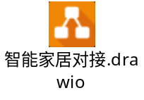

交流点
- 介绍整体的对接方案。
- 考虑到安全性和扩展性，不使用子账号实现对接功能
- 对方配网的交互是如何的？目前我们这样的配网sdk是否满足需求
- 功能细节的澄清：需要哪些告警？哪些配置？列出的功能清单是否满足

组网
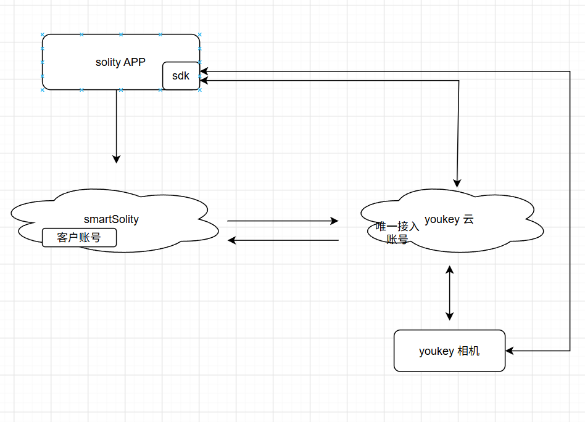

功能点
- 添加设备
- 配网
    - 蓝牙配网
    - ap配网
- 删除设备
- 视频业务
- 实况
- 本地回放
- 语音对讲
- 告警
- 告警上报webhook
- 哪些告警？
- 版本相关
- 查询新版本
- 版本更新
- 更新进度查询
- 唤醒
- 设备配置
- 布防模式
- 夜间红外
- 告警设置（哪些告警）
- 其他还有哪些设置？
- 设备状态
- 在线/离线
- Wifi信号
- 电量信息
- Sd卡状态
- 抓图
- Sdk
- iOS
- 安卓
- Demo
- 说明

配网添加/删除
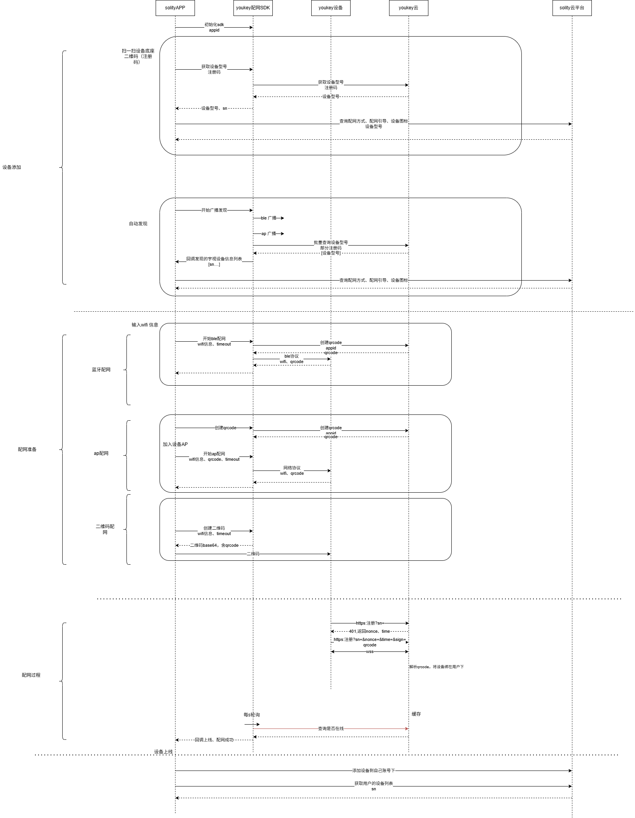

业务功能
